**Plan de Austeridad del Gasto Público**

**2022**

**PLAN DE AUSTERIDAD DEL GASTO PÚBLICO**

**FUNDACIÓN GILBERTO ALZATE AVENDAÑO**

**PERIODO: 01 de enero a 30 de junio de 2022**

FORMULACIÓN 2022

Objetivo Plan de austeridad de gasto público

* Generar acciones al fortalecimiento del uso racional de los recursos públicos asignados a la entidad, a través de acciones eficientes de austeridad en el gasto público.

Objetivos Específicos

* Disminuir los gastos relacionados con el consumo de tóner, impresión y copiado a través de la ejecución de acciones alineadas con la implementación del piloto de la estrategia ‘Oficina Cero Papel’.
* Definir indicadores de austeridad y cumplimiento en concordancia con las metas establecidas en el plan de acción del presente documento.
* Establecer dentro de la entidad funciones y responsabilidades para la consolidación, análisis y presentación de balances relacionados con la implementación de medidas de austeridad contenidas en el presente plan.

DESCRIPCIÓN DE LAS ACTIVIDADES REALIZADAS

**Gastos elegibles**

Dada la selección de gastos para la presente vigencia se establece como línea base el comportamiento de consumo de papel y de tóner del año 2021, como se muestra a continuación:



*Tabla de número de resmas de papel por personas año 2021*



*Tabla de número de Tóner para impresora por personas año 2021*

*La cantidad de tóner consumido se toma con base a la vida útil de 50000 impresiones, fotocopias – toner*

Atendiendo lo normado en el Decreto Distrital 492 de 2019 – Artículos 28 y 29, para la vigencia 2022 se seleccionaron como gastos elegibles los relacionados con el consumo de papel y de tóner para impresoras, se realizó esta elección teniendo en cuenta que la entidad apropió como estrategia bandera la implementación de la Estrategia Cero Papel, adoptada mediante circular interna No.20 de 2021, con número de radicado 20212000106653 en Orfeo, enfocada en potencializar la herramienta Orfeo en la gestión administrativa, documental y ambiental, apuntando a la eliminación del papel y otros elementos, lo que generará impacto directo en el uso del papel y los tóner de impresión. Esta estrategia se implementó, partiendo de los resultados obtenidos de la Prueba Piloto realizada entre el año 2020 y 2021

Los indicadores seleccionados para la realización del seguimiento de los gastos elegibles están alineados al Articulo 29 del Decreto 492 del 2019, mediante el cual se plantean los siguientes indicadores:

El indicador de porcentaje de ahorro que se obtiene en un periodo (t) respecto a un periodo (t-1);

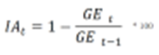

IAt= Porcentaje de ahorro

GE= Gastos elegibles por persona

t= Periodo de tiempo

Por otro lado, el indicador de cumplimiento, el cual representa el nivel de cumplimiento de indicador frente a una meta proyectada.



**Tabla 1. Seguimiento de rubro y meta de Austeridad del Gasto Público – Gastos elegibles**

* **Medición Consumo de papel y tóner**

|  |  |  |  |  |  |  |  |
| --- | --- | --- | --- | --- | --- | --- | --- |
| **Componente** | **Meta austeridad vigencia** | **Seguimiento del 1 de enero al 30 de junio 2021** | | **Seguimiento del 1 de enero al 30 de junio 2022** | | **Resultado indicador austeridad** | **Resultado indicador de cumplimiento** |
| **Cantidad unid medida** | **Consumo en giros** | **Cantidad unid medida** | **Consumo en giros** |
| Administración de servicios | 10% | 0.0885 | 115.013 | 0.09 | 146.364 | 2% | 17% |

Fuente: Almacén FUGA

|  |  |  |  |  |  |  |  |
| --- | --- | --- | --- | --- | --- | --- | --- |
| **Componente** | **Meta austeridad vigencia** | **Seguimiento del 1 de enero al 30 de junio 2021** | | **Seguimiento del 1 de enero al 30 de junio 2022** | | **Resultado indicador austeridad** | **Resultado indicador de cumplimiento** |
| **Cantidad unid medida** | **Consumo en giros** | **Cantidad unid medida** | **Consumo en giros** |
| Administración de servicios | 10% | 0.111 | 167.227 | 0.12168 | 183.909 | -10% | -1% |

A continuación se muestra el detalle de la medición del indicador



Fuente: Almacén FUGA



En comparación con el mismo periodo del año 2021, donde se hizo entrega de 9 resmas para un promedio de 103 funcionarios y contratistas; en el primer semestre del año 2022, se entregaron 12 resmas de papel para un promedio de 136 funcionarios y contratistas, representando un aumento del 33% generando costo mayor de $31.351, sin embargo se presenta una disminución en el costo por persona, presentando una variación del 3.4% representando como un ahorro en relación con el aumento de los contratistas y con la presencialidad; de la misma manera ocurre con el consumo de tóner donde se consumió 0.11 tóner para impresora para un promedio de 80 funcionarios y contratistas; en el primer semestre del año 2022, se consumieron s 0,1216 tóner para impresora para un promedio de 136 funcionarios y contratistas, representando un leve aumento de $16.686, pero que en contraste con la el aumento de la cantidad de contratistas se presenta una reducción del costo por persona de $268 menos en comparación con el I semestre de 2021.

El consumo de tóner está dado con relación a la cantidad de impresiones realizadas durante el periodo sobre su rendimiento. (50,000 págs.)

A través de la Implementación estrategia Cero Papel se emplean mecanismos como la potencialización de la herramienta Orfeo en la gestión administrativa,  documental y ambiental, lo que busca la reducción del papel y otros elementos del oficina, a través del uso de la oficina virtual y de los módulos que se vienen desarrollando en el respectivo aplicativo.

* Gráfica comparativa de un periodo a otro en unidades de medida

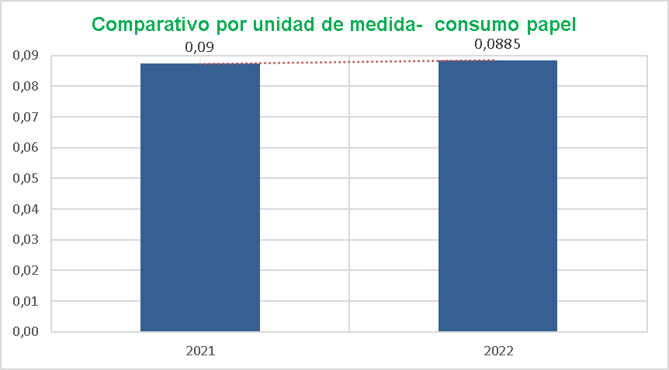

**Consumo Papel I semestre 2021 Vr I semestre 2022**

* Gráfica comparativa de un periodo a otro en giros realizados

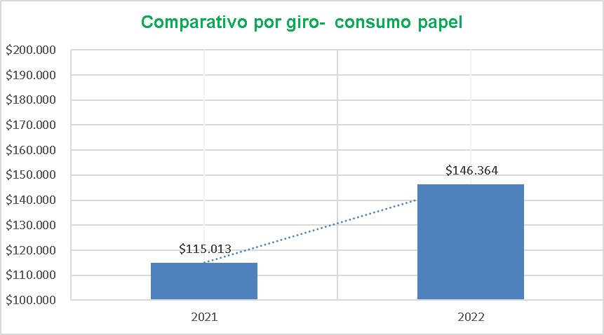

**Comparativo giros I semestre 2021 Vr I semestre 2022**

**Consumo papel**

* **Gastos no elegibles**

**Tabla 2. Seguimiento de rubro y meta de Austeridad del Gasto Público – Gastos no elegibles**

|  |  |  |  |  |  |
| --- | --- | --- | --- | --- | --- |
| **Rubro** | **Unidad de medida** | **Seguimiento del 1 de enero al 30 de junio 2021** | | **Seguimiento del 1 de enero al 30 de junio 2022** | |
| **Cantidad unid medida** | **Consumo en giros** | **Cantidad unid medida** | **Consumo en giros** |

|  |  |  |  |  |  |
| --- | --- | --- | --- | --- | --- |
| **Contratos de prestación de servicios y administración de personal FUNCIONAMIENTO** | Número de personas contratadas (Sin incluir Cesiones). | 1 | $ 15.980.000 | 17 | $ 10.850.000 |
| Número de horas liquidadas y pagadas. | 29 | $ 712.206 | 163 | $ 2.578.684 |
| **Contratos de prestación de servicios y administración de personal INVERSIÓN\*** | Número de personas contratadas (Sin incluir Cesiones). | 79 | $ 1.669.433.181 | 109 | $ 2.504.140.580 |
| **Viáticos y Gastos de Viaje** | Cantidad de Tiquetes expedidos y utilizados. | - | $ - | 0 | $ - |
| No Aplica | - | $ - | 0 | $ - |
| **Administración de Servicios** | Número de líneas activas. | 4 | $ 1.891.347 | 4 | $ 1.684.690 |
| Número de Equipos Adquiridos. | - |  |  | $ - |
| Número de líneas activas. | 1 | $ 2.015.510 | 1 | $ 2.548.644 |
| No Aplica | 1 | $ 52.930.818 | 1 | $ 107.927.775 |
| Número de vehículos que componen el parque automotor. | - | - | 0 | $ - |
| No Aplica | - | $ - | 0 | $ - |
| Número de Galones de Combustible consumidos. | - | $ - | 0 | $ - |
| Número de folios impresos. | 0,09 | $ 115.011 | 0,0885 | $ 146.364 |
| Número de fotocopias tomadas. | - | $ - | 0 | $ - |
| No Aplica | - | $ - | 0 | $ - |
| No Aplica | - | $ - | 0 | $ - |
| Cantidad de suscripciones contratadas en la vigencia. | - | $ - | 0 | $ - |
| Cantidad de suscripciones contratadas en la vigencia. | - | $ - | 0 | $ - |
| Cantidad de Actividades y/o eventos realizados. | - | $ - | 0 | $ - |
| **Control del Consumo de los Recursos Naturales y Sostenibilidad Ambiental** | Metros Cúbicos facturados en el periodo | 730 | $ 4.326.068 | 345 | $ 2.327.150 |
| Metros Cúbicos facturados en el periodo | 109 | $ 234.660 | 128 | $ 333.250 |
| Kilovatios por hora facturados en el periodo. | 26.962 | $ 17.223.960 | 32264 | $ 23.812.130 |

* **Acciones adelantadas o desarrolladas para los demás rubros contemplados en el decreto que no se contemplaron como gastos elegibles**
* La contratación de servicios profesionales y de apoyo se realiza conforme con la normas vigentes en al materia y con la planeación institucional.
* El pago de horas extras se contempla únicamente para los funcionarios con el cargo de Operario, Técnico Operativo y Auxiliar Administrativo y que apoyan actividades misionales fuera del horario de la entidad, adicionalmente la FUGA tiene procedimientos y formatos que permite llevar el control de las mismas, dando cumplimiento a los topes para el pago de las mismas.
* Las líneas de celular fueron asignadas únicamente a los cargos del nivel directivo, se realizó estudio de mercado buscando planes cerrados que permitieran encontrar la relación costo beneficio, adicionalmente se tiene documentado en el SIG un lineamiento sobre el buen uso de estas líneas.
* Desde el área de Tecnología se implementan controles para el uso de la línea fija, la cual no permite llamadas internacionales ni a larga distancia.
* El servicio de transporte es tercerizado a todo costo, adicionalmente se tramitaron vigencias futuras para este contrato.
* Se tienen implementados controles de consumo de papel la FUGA cuenta con impresoras con sello Energy Star para mejorar la eficiencia energética, distribuidas en la sede principal, sede casa amarilla y sede casa de los grifos. Para tener control del número de impresiones se cuentan con códigos personales a cada uno de los trabajadores de la entidad, el número de impresiones realizadas queda registradas en las impresoras.
* La ejecución de los planes de bienestar y capacitación se apoyan en alianzas institucionales con otras entidades públicas que contemplen actividades planeadas dentro de los mencionados.
* Se realiza divulgación de piezas comunicativas a través del correo institucional incentivando la participación de los funcionarios y contratistas en las diferentes actividades de cada uno de los programas de PIGA
* Se realizan campañas sobre la implementación de la estrategia Cero Papel.
* Se realizó una ropatón con el objetivo de incentivar a los colaboradores funcionario y contratistas a traer prendas en buen estado que ya no les den uso para dar una segunda oportunidad, disminuyendo la generación de residuo.
* Se está sensibilizando a los colaboradores con la la implementación de la prueba piloto del programa en Bici al Trabajo
* Se realizan mantenimientos preventivos a las instalaciones hidráulicas a fin de evitar posibles desperdicios de agua.
* Se llevan controles sobre el consumo de los servicios públicos.